PROPOSITION PEDAGOGIQUE:
NANTES EN 1906, UNE VILLE MARQUEE PAR LA REVOLUTION INDUSTRIELLE

Document 1 Vue de Nantes par Auguste Lepère, gravure, 1906. Collection Musée Dobrée, Grand Patrimoine de Loire-Atlantique.

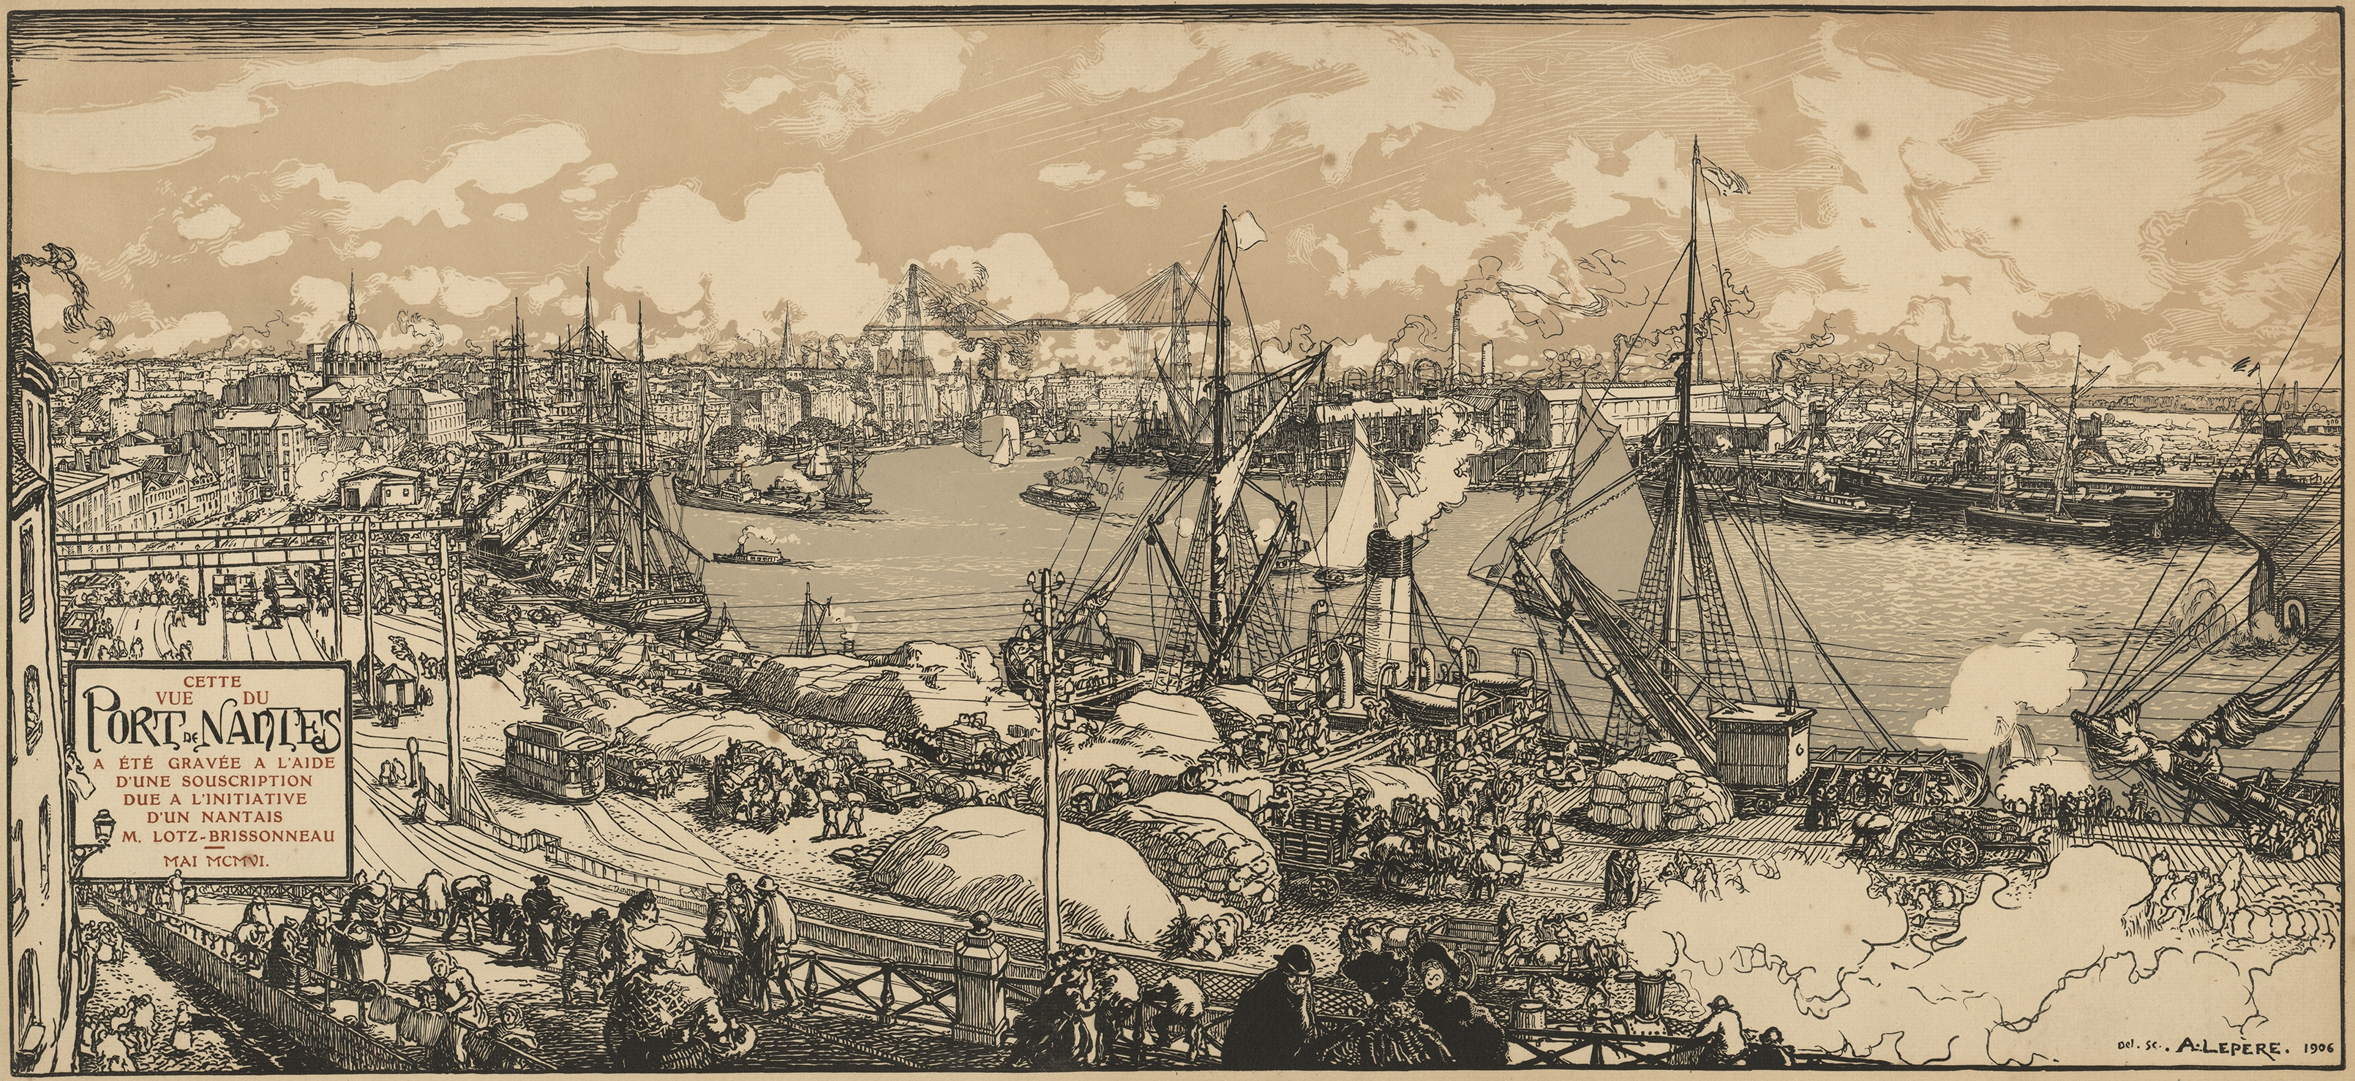

Thème abordé:
-Thème 2 du programme de la classe de 4ème: L'Europe et le monde au XIXème siècle.
>> L'Europe de la "révolution industrielle".

Thème 1 de la classe de Première: Croissance économique, mondialisation et mutation des sociétés depuis le milieu du 19ème siècle.
>> Croissance et mondialisation.

Objectifs de la séance:
-Mesurer l'impact de la révolution industrielle sur le paysage de Nantes au début du XXème siècle.

Compétences travaillées:
Raisonner, justifier une démarche et les choix effectués
-Construire des hypothèses d'interprétation de phénomènes historiques ou géographiques.

Analyser et comprendre un document
-Confronter un document à ce qu'on peut connaître par ailleurs du sujet étudié.

Pratiquer différents langages en histoire et en géographie
-Écrire pour construire sa pensée et son savoir, pour argumenter et écrire pour communiquer et échanger.

Activité proposée:
-Etude en classe entière d'une gravure ("Vue du port de Nantes "par Auguste Lepère, 1906) pour prendre conscience de la place du processus d'industrialisation dans la transformation de la ville et des paysages urbains.
-Rédaction d'un texte à partir des constats effectués.

Autre activité possible:
-A l'aide de la fiche "Œuvre à la loupe" disponible sur l'Espace enseignants GPLA, les élèves doivent entourer et nommer sur une reproduction de la gravure qui leur est donnée les éléments du texte qui rappellent les avancées de la révolution industrielle à Nantes en 1906.

Consigne:
1. Relevez sur le document les éléments qui rappellent ici les avancées de la révolution industrielle.
2. En vous appuyant sur la gravure et les éléments relevés, rédigez un texte d'une dizaine de lignes montrant à quel point le paysage urbain nantais est marqué par la révolution industrielle.

